
Fête d’été du club
Samedi 1 juillet 2023

- 14 h : Challenges par équipe
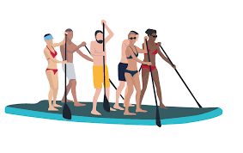
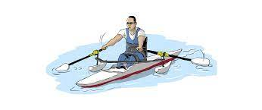
Les équipes s’affronteront sur l’eau sur un parcours et dans plusieurs types d’embarcation

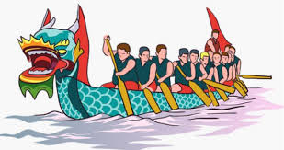
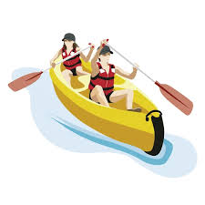
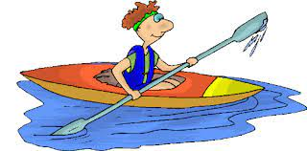


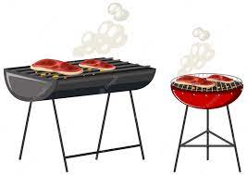
- 17 h : résultats et remise de diplômes
(Brevets de rameurs et pagaie couleur)
- 18h30 : apéritif, barbecue
Le club fournit l’apéritif et la viande
Vous pouvez apporter des salades, des desserts ou des boissons
- 20h30 : balade au crépuscule en C9 sur le Mau et le Nau
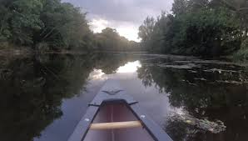
- 22 h : spectacle de jets d’eau et de lumières
à Châlons plage

_______________________________________

Nom : Prénom :
Participera au challenge : oui non
Participera au repas : oui non
Participera à la balade au crépuscule : oui non
Sera accompagné(e) : oui non
Si oui, combien de personnes : ---------
Apportera pour le repas : ------------------------------------------------

